

UNED 6 – Arddodiaid

Gramadeg

Ystyr arddodiaid yw ‘prepositions’ – geiriau bach sy’n dweud ble mae lleoliad rhywbeth (the position of something).

Yn yr uned yma, byddwn ni’n canolbwyntio ar ‘yn’ (‘in’) a ‘dros’ (‘over’).

yn | dros
ynddo i | drosto i
ynddot ti | drostot di
ynddo fe | drosto fe
ynddi hi | drosti hi
ynddon ni | droston ni
ynddoch chi | drostoch chi
ynddyn nhw | drostyn nhw

Adolygu

Rydych chi wedi dysgu am yr arddodiaid yma eisoes (already).

â  (with) | am  (about) | ar  (on) | at  (at) | i  (to) | wrth  (from)

Noder (Note): Er bod cyfeithiad Saesneg y gair o dan bob arddodiad Cymraeg uchod (under each Welsh preposition above), mae’r ystyr yn gallu bod yn wahanol (the meaning can be different) pan rydyn ni’n rhoi berf + arddodiad gyda’i gilydd.

e.e. â = with, ond
siarad â = to talk to.

Mae hyn achos bod bob iaith yn unigryw.

Gadewch i ni adolygu nhw :

mynd â | to take
siarad â | to talk to
cytuno â | to agree with
anghytuno â | to disagree with
cwrdd â | to meet (with)
dweud wrth | to tell
rhaid (i) | must
edrych ar | to look at

Rhowch rhain yn y bylchau cywir :

Darllenwch y darn yma, a llenwch y bylchau gydag un o’r arddodiaid yma:

â (x5) | iddyn | ar (x2) | wrtho | wrthyn

Dw i’n mynd ..............................’r plant i’r ysgol yn y car bob dydd. Mae’r daith yn hanner awr. Dw i’n dweud .............................. nhw bod rhaid .............................. nhw siarad .............................. fi - dim radio, dim ffonau i neb!
Maen nhw’n anghytuno .............................. fi am y rheol yma, ond maen nhw’n cytuno .............................. fi bod hanner awr yn amser hir!
Dw i’n cwrdd .............................. nhw yn y prynhawn ac os ydyn nhw’n dweud hanes y diwrnod .............................. i, maen nhw’n cael edrych .............................. eu ffonau am y pum munud ola! Maen nhw hefyd yn cael edrych .............................. eu gliniaduron nhw ar ôl cyrraedd adre.

Gramadeg
Dych chi’n cofio?

** Rydyn ni’n mynd at berson ond mynd i rywle **

Pa mor aml rwyt ti’n mynd i’r dderbynfa? | Dw i byth yn mynd i’r dderbynfa.
Pa mor aml rwyt ti’n mynd i’r swyddfa?  Pa mor aml rwyt ti’n mynd at y deintydd?  Pa mor aml rwyt ti’n mynd at yr optegydd? | Dw i’n mynd i’r swyddfa bob dydd.  Dw i’n mynd ati hi bob chwe mis.  Dw i’n mynd ato fe bob naw mis.

Sgwrs
Darllenwch y sgwrs yma, a thanlinellwch yr arddodiaid.
A: Wyt ti’n edrych ymlaen at yr haf?
B: Ydw! ’Dyn ni’n mynd i Batagonia. Mae fy chwaer yn priodi. A: Cofia fi atyn nhw! Wyt ti’n mynd i fod i ffwrdd o’r gwaith felly?
B: Wrth gwrs! Rhaid i fi golli tair wythnos o waith.
A: Wyt ti wedi gofyn i’r pennaeth eto?
B: Dw i’n mynd i ofyn iddi hi yfory. Rhaid i fi ysgrifennu e-bost ati hi.
A: Dewch draw aton ni ar ôl i chi ddod adre i ddangos eich lluniau chi i ni!
B: Gwnawn, wrth gwrs. Ac anfona i luniau atoch chi hefyd o Batagonia.
A: Gwych!

Yn

Oes diddordeb gyda ti yn y gwaith?  Oes diddordeb gyda ti yn y swydd?  Oes diddordeb gyda ti yn y digwyddiadau? | Nac oes, does dim diddordeb gyda fi ynddo fe.  Nac oes, does dim diddordeb gyda fi ynddi hi.  Nac oes, does dim diddordeb gyda fi ynddyn nhw.


Ymarfer Gwrando

Ewch i’r ymarfer ‘Gwrando’ ar dudalen
‘Canolradd – Uned 6’ ar wefan Dysgu Cymraeg

Gwrandewch ar y ddeialog ac ysgrifennwch beth yw gwaith pawb:
Mrs Scott -
Toni -
Rhian -
Sarjant James -
Mrs Connor -
Mr Hughes –
Catrin -
Miss Clarke -
Gareth –



Ymarfer Gwrando a Gwylio

Ewch i’r ymarfer ‘Gwrando a Gwylio’ ar dudalen
‘Canolradd – Uned 6’ ar wefan Dysgu Cymraeg.


Nodwch dri pheth rydych chi wedi dysgu am
Eadyth o’r fideo :

1.

2.

3.

Ateb gwahoddiad

Darllenwch y darnau yma a dewiswch beth sy’n cael ei ddisgrifio:

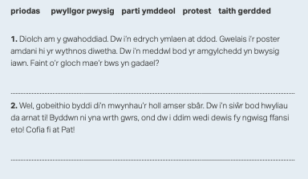

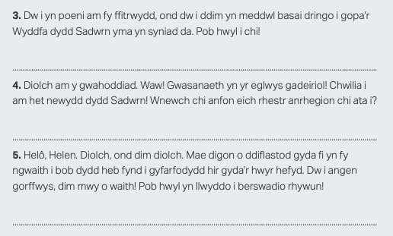

Deialogau

Chi ydy person B yn y deialogau yma. Sut ydych chi’n ateb person A?
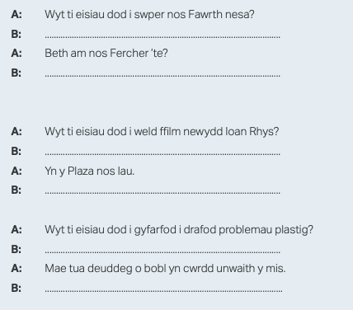

Geirfa

Enwau Benywaidd Feminine Nouns
Cymraeg | Saesneg
eglwys gadeiriol | cathedral
taith/teithiau | trip/s
rheol/au | rule/s

Enwau Gwrywaidd Masculine Nouns
Cymraeg | Saesneg
amgylchedd | environment
adroddiad/au | report/s
deintydd | dentist
diflastod | boredom
ffitrwydd | fitness
gliniadur/on | laptop/s
optegydd/ion | optician/s

Berfau Verbs
Cymraeg | Saesneg
gorffwys | to rest
trafod | to discuss

